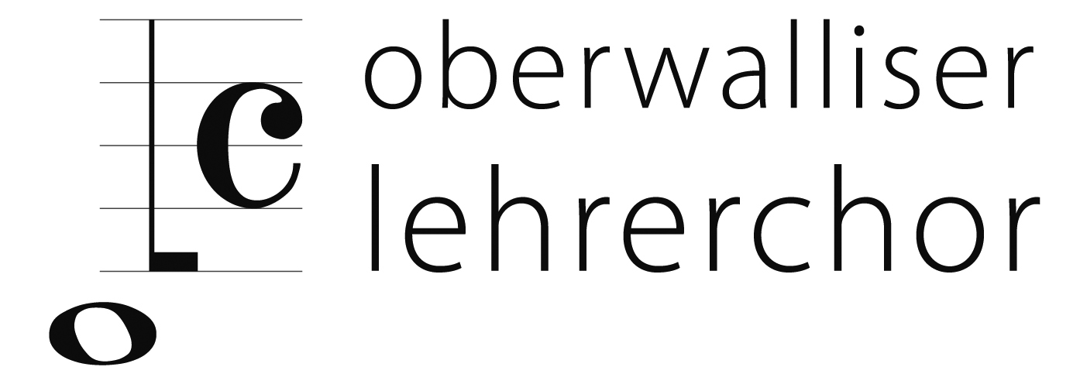

Probeplan Oberwalliser Lehrerchor September 2022

Datum Zeit Ort Wichtige Infos

Fr 26.08.2022 18.00 – 22 :00 La Poste Visp Hauptprobe
27.08.2022 c.a. 18.00 La Poste Visp Stellprobe
27.08.2022 19.30 La Poste Visp Konzert

29.08.2022 Keine Probe

05.09.2022 18.15 – 20.10 Kollegium Brig Keine Probe
12.09.2022 18.15 – 20.10 Kollegium Brig Probebeginn
19.09.2022 18.15 – 20.10 Kollegium Brig
26.09.2022 18.15 – 20.10 Kollegium Brig

03.10.2022 18.15 – 20.10 Kollegium Brig
10.10.2022 Ferien
17.10.2022 Ferien

24.10.2022 18.15 – 20.10 Kollegium Brig
31.10.2022 18.15 – 20.10 Kollegium Brig

07.11.2022 18.15 – 20.10 Kollegium Brig
14.11.2022 18.15 – 20.10 Kollegium Brig

19.11.2022 Probetag
20.11.2022 Keine Probe
21.11.2022 18.15 – 20.10 Kollegium Brig
28.11.2022 18.15 – 20.10 Kollegium Brig

05.12.2022 18.15 – 20.10 Kollegium Brig
11.12.2022 Klosterkirche evtl. offenes Singen
12.12.2022 18.15 – 20.10 Kollegium Brig Letzte Probe 2022, Apéro

19.12.2022 Ferien
26.12.2022 Ferien

09.01.2023 Ferien
16.01.2023 18.15 – 20.10 Kollegium Brig Probebeginn 2023

21.01.2023 Europacantat Chur
22.01.2023 Europacantat Chur

23.01.2023 18.15 – 20.10 Kollegium Brig
30.01.2023 18.15 – 20.10 Kollegium Brig

06.02.2023 18.15 – 20.10 Kollegium Brig
13.02.2023 18.15 – 20.10 Kollegium Brig
20.02.2023 18.15 – 20.10 Kollegium Brig
27.02.2023 18.15 – 20.10 Kollegium Brig

06.03.2023 Ferien
13.03.2023 18.15 – 20.10 Kollegium Brig
20.03.2023 18.15 – 20.10 Kollegium Brig
27.03.2023 18.15 – 20.10 Kollegium Brig

02.04.2023 prov. Probetag
03.04.2023 18.15 – 20.10 Kollegium Brig
10.04.2023 Feiertag
17.04.2023 18.15 – 20.10 Kollegium Brig
24.04.2023 18.15 – 20.10 Kollegium Brig

01.05.2023 18.15 – 20.10 Kollegium Brig

05.05.2023 Kantonales Gesangsfest Martigny
06.05.2023 Kantonales Gesangsfest Martigny
07.05.2023 Kantonales Gesangsfest Martigny

08.05.2023 18.15 – 20.10 Kollegium Brig
15.05.2023 Ferien
22.05.2023 Ferien

05.03.2023 18.15 – 20.10 Kollegium Brig
12.06.2023 18.15 – 20.10 Kollegium Brig
19.06.2023 18.15 – 20.10 Kollegium Brig letzte Probe

Ausflug Verona: August / Sept. 2023
Konzert 2023: Mai 2023 oder November 2023

tk / 25.08.2022

